Annexe 2
Masques d’indiens
P1
Pour réaliser un masque d’Indien | Pour réaliser 4 masques d’Indien
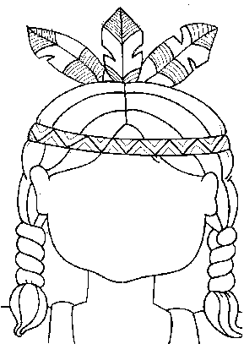

1 bandeau
2 tresses
4 bandelettes
3 plumes

P2
Pour réaliser un masque d’Indien | Pour réaliser 4 masques d’Indien
1 bandeau
2 tresses
4 bandelettes
3 plumes
8 perles
7 gommettes

http://www.pomverte.com/Autoimp.htm
http://www.pomverte.com/Autoimp.htm

